

**Luis Fernando Erazo Acuña**

**230151002**

PLANIFICACION

¿QUE ES UN PLAN?

Un plan es una secuencia de acciones individuales que permiten alcanzar una meta desde una situación inicial.

Un plan es una intención o un proyecto. Se trata de un modelo sistemático que se elabora antes de realizar una acción, con el objetivo de dirigirla y encauzarla. En este sentido, un plan también es un escrito que precisa los detalles necesarios para realizar una obra.

Ejemplo:

Hacer un viaje

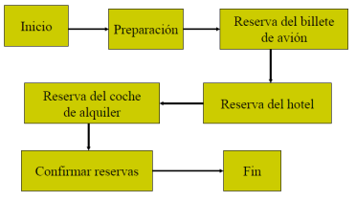

¿QUÉ ES LA PLANIFICACIÓN?

La planificación puede verse como un problema de búsqueda en un espacio de estado.Tambien podemos decir que es el proceso metódico diseñado para obtener un objetivo determinado. En el sentido más universal, implica tener uno o varios objetivos a realizar junto con las acciones requeridas para concluirse exitosamente.

Búsqueda en planificación

Idea: aplicar los métodos de búsqueda en el espacio estados.

Operadores: posibles acciones.

Solución: secuencia de acciones desde el estado inicial al final.

Tenemos:

Adelante (progresión)

Hacia Atras (regresión)

TIPOS DE PLANES.

PLAN DE ORDEN PARCIAL:

Compuesto por un conjunto de acciones ordenadas parcialmente. Hay restricciones

de secuencia en estas acciones.

PLAN DE ORDEN TOTAL:

Compuesto por un conjunto de acciones totalmente ordenadas.

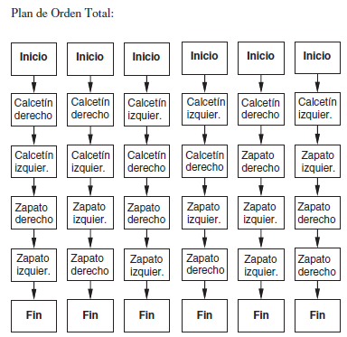EJEMPLO:

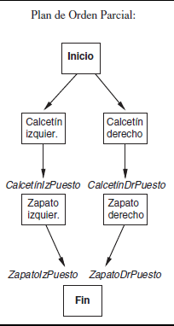

LA PLANIFICACIÓN EN INTELIGENCIA ARTIFICIAL

Los algoritmos de planificación no solo están interesados ​​en encontrar el estado de la solución, sino en mantener todos los estados intermedios que van desde el estado inicial hasta el final.

Los algoritmos de planificación a menudo utilizan no solo el conocimiento dentro de la heurística, sino también las descripciones de los efectos de las acciones para guiar su búsqueda.

Muchos algoritmos de planificación reducen la complejidad del problema al descomponerlo en sub-objetivos.

LENGUAJE DE PROBLEMAS DE PLANIFICACIÓN.

-STRIPS (STanford Research Institute Problem Solver) (Fikes & Nilsson 1971) fue el primero de los grandes sistemas de planificación.

-Para ciertos problemas reales se ha demostrado que STRIPS no posee suficiente expresividad.

-El lenguaje ADL (Action Description Language) amplia ideas de STRIPS

-Las notaciones STRIPS y ADL son adecuadas para muchos dominio reales

STRIPS:

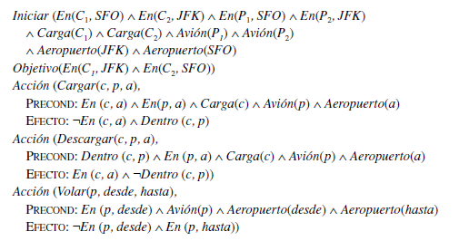

ADL:

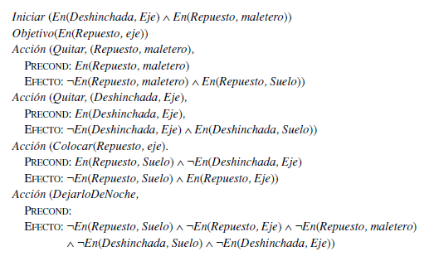

COMPARACION

